2023年度 ＣＩＬイルカ シンポジウム
沖縄の脱施設化を考える
「施設中心主義から自立生活及び地域インクルージョン（包摂）へ」
◇開催趣旨
2022年9月9日、国連障害者権利委員会から日本の障害者政策に関する重要な２つの文書が出され
ました。日本政府に対する「国連障害者権利条約についての総括所見（総括所見）」と「緊急時を含む脱施
設化に関するガイドライン（脱施設化ガイドライン）」です。
今回のシンポジウムでは以下の講師をお迎えして、２つの文書を読み解きながら
沖縄における障害者政策のこれからを考える機会にしていきます。
・鈴木 良 氏(元琉球大学、現同志社大学社会学部社会福祉学科教授。国内外の障害者施設の事情に精通)
・パク チャノ氏(長年韓国の自立生活運動に取り組んできた障害当事者)
・知名 孝 氏(沖縄国際大学教授。精神保健分野で障害者政策に提言してきた)
◇目 的
「総括所見と脱施設化ガイドラインを理解し、私たちの生活にどのように生かすかを考える」
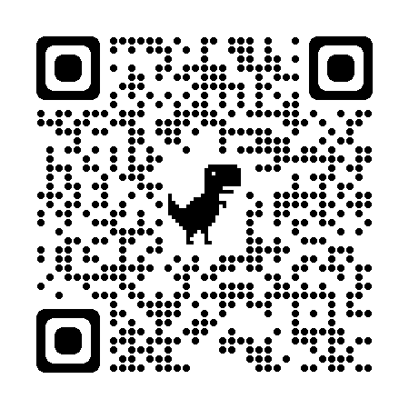
◇開催日時：2024年2月24日(土) 午後１時 ～ 5時 (12時30分から入室可能)
◇開催形式：オンライン形式(zoom)
◇参加対象：興味関心がある方
◇参 加 費：無料
◇申込み： 右上のQRコードからお願いします（Googleフォーム https://forms.gle/q8oqFToCYaWCz6Ct9 ）。
申し込みの締め切りは2024年2月14日（水）です。
◇情報保障：文字通訳あり。資料のテキストデータ提供・手話通訳等はお問い合わせください。
◇主 催：沖縄県自立生活センター・イルカ(CILイルカ)
◇後援（依頼予定）：沖縄県 日本障害フォーラム（JDF） DPI日本会議 全国自立生活センター協議会（JIL）
沖縄県身体障害者福祉協会 沖縄県視覚障害者福祉協会 沖縄県聴覚障害者協会 きょうされん沖縄支部 沖縄県手をつなぐ育成会 沖縄県知的障害者福祉協会 沖縄県脊髄損傷者協会 沖縄県精神保健福祉会連合会 沖縄盲ろう者友の会 沖縄県社会福祉協議会 沖縄県精神科病院協会 沖縄県肢体不自由児者父母の会連合会（順不同）
◇プログラム
午後１時 開会挨拶・後援者ご挨拶
午後１時１０分 鈴木 良 氏「総括所見と脱施設化ガイドラインから見えるこれからの障害者施策」
午後１時５０分 休憩
午後２時００分 パク チャノ氏「韓国の脱施設化政策から学ぶ」
午後２時４０分 休憩
午後２時５０分 知名 孝 氏「日米の経験から日本の精神障害者の脱施設化の課題を考える」
午後３時３０分 休憩
午後３時４０分 調査報告
午後４時００分 パネルディスカッション
午後４時４０分 まとめ
午後４時４５分 閉会の挨拶
◇事務局 CILイルカ内 おきなわ障害者人権センター事務局 〒901-2221 沖縄県宜野湾市伊佐4-4-1
電話：098-890-4890 FAX：098-890-1877 メール：iruka441@gmail.com (担当：漢那・福山)
◇令和５年度 沖縄県障害者社会活動推進事業助成金活用事業◇

